**中国重汽集团济宁商用车有限公司**

**危废处置服务项目**

招

标

书

招 标 人：中国重汽集团济宁商用车有限公司

2025年8月

**目 录**

第一章 招标公告

第二章 投标人须知

第三章 投标文件编制

**第一章 招标公告**

**一、项目名称**

项目名称：中国重汽济宁商用车有限公司危废处置服务项目

**项目编号：**CGZX2025080002

**二、招标内容**

招标内容：济宁商用车有限公司产生的危险废物（污泥、磷化渣、漆渣、废包装物及沾染物）（HW17\HW12\HW49）。

**三、招标形式**

公开招标

**四、招标议程**

**1. 发标时间：** 2025年8月12日。

方式：招标人在上述时间范围内，在特定网站发布本项目招标公告及招标文件电子版，在规定时间内，缴纳投标保证金，并将报名表发送至招标人指定邮箱内。招标人不对投标人能否通过相关网站正确或及时获取招标文件负责。

**2. 投标报名截止时间：**2025年8月11日下午17点前，逾期不受理。

投标单位授权人员按时提交盖有投标单位公章的书面报名表（纸质档或扫描件），格式见附件1，格式可自拟，电话或其他报名方式均不受理。邮箱：763323087@qq.com

e采通平台：本项目招标工作的所有过程均须在中国重汽e采通上完成，包括报名、资质审核、招标、应标、评标、审批等环节。中国重汽E采通中链接为（http://ecaitong.sinotruk.com:8012）。未在中国重汽E采通进行注册的供方，注册时，业务主管部门选择“安全环保，类别选择“环保“，投标人须在2025年8月11日12:00前供应商信息注册（建议尽早开展注册工作，操作手册见附件9）；注册成功后，须在完成项目应标，看标书文件并上传相关文档（操作手册见附件10）。

投标人应自备电脑（笔记本）进行流程操作，注意应标、投标、开标、再次报价时间开始、截止节点，如错过时间节点将无法进行招投标流程节点的操作，进入商务标后按招标方要求在重汽e采通进行价格报价和逐轮报价，商务标中还需提供开标一览表。

招标完成后以上所提供的所有材料投标方将纸制版（加盖公章）及电子标书（U盘）、及线上招标的所有的澄清资料送到招标人处进行备案。

1. **答疑时间：**截止至2025年8月11日下午17点前，逾期不受理。

答疑方式：现场（或电话）答疑。

联系人：崔浩然

邮箱：763323087@qq.com

**4.开标时间：**2025年8月12日上午9时00分(如有变动另行通知)

**5.开标地点：**中国重汽集团济宁商用车有限公司。

**6.开标现场资质审验。**

需提交的材料要求：详见本招标书“第二章 招标人须知”之“二、投标响应文件”之“1.⑴ 资质文件”所列示条目及要求。

**7. 评标：**

需提供的材料：

（1）开标一览表；

（2）标书；

（3）有统一社会信用代码的新版营业执照副本原件或加盖公章的复印件；

（4）危险废物经营许可证原件或加盖公章的复印件；

（5）危险废物运输单位的营业执照、危险货物道路运输经营许可证、委托运输合同和道路运输事故应急预案、运输车辆品牌及驾驶人员信息（原件或加盖公章的复印件）。

（6）投标单位的法定代表人或授权代表的身份证原件；

**说明：**投标人需按本招标书之“第三章 投标文件编制”之相关要求对上述投标文件进行编制密封，并于评标开始时向评标工作小组当面提交。评标开始后未到达现场或未能按规定提交相关材料的，被视为主动放弃本项目投标。

**8.联 系 人：**

崔浩然 联系电话：18865383050

**第二章 投标人须知**

**一、合格投标人**

1.投标人须遵守《中华人民共和国招标投标法》 《中华人民共和国民法典》及其它有关的法律和法规；为中华人民共和国境内注册的独立法人机构，具有独立承担民事责任能力；

2. 持有当地生态环境局(厅)核发的危险废物经营许可证，**且危险废物经营许可证有效期涵盖整个合同期（2025年8月1日-2025年12月31日）；**

3. **公司成立且取得相应资质三年以上（以生态环境部门颁发危险废物许可证或生态环境部门批复准予经营的文件为准）；**注册资金不少于3000万元人民币； 经营范围满足招标项目需求，并在人员、设备、资金等方面具有承担本项目的能力；

**4.投标人具有良好的商业信誉，未被列入过经营异常名录和未曾列入严重违法失信企业名单，未曾有过行政处罚及环境违法； 如不如实告知, 一经查实一票否决。在“国家企业信用信息公示系统”、“中国执行信息公开网”、“信用中国”、“天眼查”“裁判文书网”等信息平台中，无行政处罚、失信记录及未被列入过经营异常名录等信息；无招标违规、谎报年度报告信息、提供虚假资质资料等行为或其他行政处罚记录。**

5.具有健全的财务会计制度，有依法缴纳税收和社会保障资金的良好记录；需提供真实的有效期内的质量、环境与职业健康等管理体系认证证书。

6.在危险废物处置场地、人员、设备、资金、服务、处置范围和能力方面，具备承担本项目的能力；

7.近三年内未发生过安全生产事故；且在近三年内的经营活动中经营业绩良好并且没有违法违纪行为；投标人没有被列入招标人《黑名单》（《黑名单》指投标人与招标人在以往或正在进行的合作中，存在招标人认为的违反合同约定或违反法律法规等的失信行为）的。

8.制定环境保护、道路交通运输事故应急预案，并开展演练（投标人须提供应急预案及演练报告复印件）

9.投标人必须是最终中标并签订合同的单位，不得以任何理由将已中标项目以任何形式转包给其他单位；

10.本次招标项目不接受联合体投标。

*11.入围（获得该项目的投标资格）的投标人，需遵循以下要求：

保证金。

投标人需在开标前3天向招标人财务部门缴纳5000元（人民币）作为本次投标的投标保证金。

缴纳方式：电汇或网银，投标保证金应从基本账户转入，需备注“《中国重汽集团济宁商用车有限公司危废处置服务项目》投标保证金”。

**投标方向招标方财务部门缴纳5000元（人民币）/作为本次的投标保证金。**

*缴纳方式：银行转账。

|  |
| --- |
| 开户银行：中国银行济宁分行 |
| 开户单位：中国重汽集团济宁商用车有限公司 |
| 帐 号：231202725157 |
| 行 号：104461000020 |

**注：**

1. 保证金截止时间：2025年8月11日12时0分前
2. 说明

(a)无正当理由随意放弃投标、撤销投标文件、中标后无正当理由拒签合同、在签订合同时向招标人或合同签订单位提出无理附加条件的，投标保证金不予返还，该投标人2年不得参与招标人组织的招投标项目。不存在以上违规情况的投标人，招标人按照退款程序，按投标人（除中标人外）所提供的投标保证金退付表退还投标保证金（本金，不计息）。（详见 “三、投标文件格式要求”之格式8相关要求）

(b)投标人在向招标人出示《投标保证金缴纳凭证》后方可进行投标。

1. 发生以下情况时，招标人有权没收保证金：

①截至开标前3天，投标人无正当理由、未以书面形式递交说明而在投标截止日不来投标的；

②投标人递送文件后，无正当理由放弃投标的；

③自中标（成交）通知书发出之日起30日内，中标（成交）方无正当理由不签订合同的；

④投标过程中被查实有串标、围标、陪标等违规违纪行为的；

⑤投标人有违约违规行为或被投诉、举报的，在调查处理期间，保证金暂不退还，待调查处理结束后按有关规定处理。

不存在以上违规情况的投标人，在中标（成交）通知书发出后15个工作日内，通知财务部门退还未中标（成交）人的投标保证金；在采购合同签订后15个工作日内退还中标（成交）人的投标保证金、或根据合同中的约定将投标保证金转为履约保证金（期间不计息）。

12投标人须认可招标人的工作指令，包括节、假日能正常开展工作的要求；

*13投标人在向招标人出示《投标保证金缴纳凭证》后方可进行投标；

14供方的直接或间接股东、法定代表人、董事、监事、高管非重汽员工及其亲属。

注：上述带“*”项为必备的资格文件，在开标前核验（由投标人单独提供），缺一项按废标处理，其余文件开标后核验。逾期的投标文件招标人不予受理。

**二、投标响应文件**

**1.投标响应文件组成：**

**（注意：投标响应文件均需加盖投标单位公章，以下不再逐条款列示此项要求）**

**（1）资质文件**

1. 统一社会信用代码的新版营业执照副本复印件；
2. 危险废物经营许可证复印件**，危险废物经营许可证有效期涵盖整个合同期（2025年8月1日-2025年12月31日）；**
3. 投标人须提供法人授权委托书原件（在投标文件副本中可用复印件）及投标单位的法定代表人或授权代表的身份证原件及复印件（加盖公章）；
4. 经会计师事务所审计且出具无保留意见的近三年（2021年至今）的财务审计报告原件，并加盖公章，包括但不限于报告页、经审计的资产负债表、利润表、现金流量表及报表附注。如投标人公司没有经审计的财务报告，可提供加盖公章的近三年财务报表，包括但不限于资产负债表、利润表、现金流量表。 应提供中文版本的审计报告或财务报表；②企业最近半年完税证明、信用证明材料（征信报告）；③年度纳税信用评价信息（可从电子税务局查询截图，需加盖公章）；④企业对外担保说明（写明贵单位对外有无对外担保和质押业务，需加盖公章）。；

⑤近六个月依法缴纳税收和社会保障资金的证明材料；

⑥近三年内在经营活动中没有违法违纪行为的声明；

⑦投标单位近三年内未被列入过经营异常名录和未曾列入严重违法失信企业名单，未曾有过行政处罚及环境违法。

⑧制定环境保护、道路交通运输事故应急预案，并开展演练（投标人须提供应急预案及演练报告复印件）

**注：**为防止丢失，上述资料资格审核时使用加盖单位公章的复印件，但相关原件仍需在评审现场提供，投标单位在招标现场自行登录本单位危废系统账户供招标方查验相关资质。

**重要提示：**资格审核中，上述所列示的所有条款均属于否决项，对于任意一项或多项未达到资格审核要求的投标人，视为主动放弃投标，该投标人将不能进入后续的评标程序。对于未通过资格审核要求的投标人，不做任何解释。

**（2）商务文件**

①开标一览表（附件4，格式见“第三章 投标文件编制”）；

**（3）投标文件**

①投标函（附件3，格式见“第三章 投标文件编制”）；

1. **投标保证金缴纳凭证；**
2. 近三年同类项目业绩一览表（附件7，格式见“第三章 投标文件编制”）及有效合同复印件；
3. 相关条款偏离表（附件5，格式见“第三章 投标文件编制”）；

**注：**可做正偏离，但不允许有低于本招标文件相关要求的情况出现，否则视为主动放弃本项目投标。

1. 企业概况一览表：包括生产场地、人员、设备、处置能力、技术、专利、处置工艺等（附件6，格式见“第三章 投标文件编制”）；
2. 法人授权委托书（附件2，格式见“第三章 投标文件编制”）
3. 投标人认为需要提交的其它文件。

**2.投标文件的签署盖章、密封标记、附件格式：**

详见“第三章 投标文件编制”之相关要求。

**三、报价**

1.原则上招标人将与中标人签订为期一年的危险废物处置协议。鉴于此，投标人应根据招标人提供的开标一览表（附件4，格式见“第三章 投标文件编制”）；酌情考虑总体的处置量，本着诚信合作的态度，向招标人提供真实、合理的投标报价。

2.投标价格含合同签订的危险废物处置过程中所产生的一切费用，包括处置费、运输费及相关服务等所有费用。评标小组有权根据报价情况要求所有投标人进行澄清。

3.结算方式：**半年期商业汇票支付**（包括银行承兑汇票和商业承兑汇票）（需按招标人需求，开具相关税率的增值税专用发票）。

**注：**

（1）如投标人不认可、不接受使用**半年期商业汇票支付**用于费用结算，则须在本招标书“第三章 投标文件编制”之附件4“开标一览表”中注明，招标人将视之为主动弃标；

（2）投标人应对项目内招标的全部内容进行报价，不允许挑项报价、空项报价，否则视为主动弃标。

**四、评标流程**

**1.资格审核：**

⑴审核依据：“第二章 投标人须知”中以下条款中的要求

①“一、合格投标人”；

②“二、投标响应文件要求”之“1.⑴资质文件”；

⑵审核方法：

由招标人组织评标专家成立资质审核小组进行现场审核。资格审核中所列示的所有条款均属于否决项，对于任意一项或多项未达到资格审核要求的投标人，视为主动放弃投标，该投标人将不能进入后续的评标程序。对于未通过资格审核要求的投标人，不做任何解释。通知未进入商务评标资格的投标人离场，商务投标书不可带走。

**2.评标：**

2.1应标资格审查：在“中国重汽e采通”应标名时，按照第二部分投标人须知文件中资格证明材料准备相关资料，上传完毕后，等待审核；

2.2通过应标资格审查的单位进入投标环节，按照“SRM系统供应商用户手册”，在重汽e采通平台投递电子标书（包含资质标、商务标），没有通过应标资质审查的单位不能进入投标环节；

2.3由招标人为该项目依法组织的、由三人及以上单数成员组成的评标工作小组负责，采用综合评分法，依据评分标准，本着公平、公正、公开、有序的原则，在最大限度地满足招标文件实质性要求的前提下，按照评审要素中的具体项目进行综合评审。

⑴评标方式：

评标工作由招标人为该项目依法组织的、由三人或三人以上单数成员（视标的额大小按规定确定专家人数）组成的评标专家小组负责，采用投标最低价中标，即由评标工作小组按照国家招投标有关规定，本着公平、公正、公开、有序的原则，在满足招标文件实质性要求和技术要求的前提下，招标专家组可与投标人进行两轮或以上商务谈判，对最终报价最低的投标方确定推荐中标人，仅一家中标。

评标流程：应标资格审查： 在“中国重汽 e 采通”应标报名时，按照第二部分投标文件组成资格证明文件中的要求准备资料， 上传完毕后，等待审核；通过应标资格审查的单位进入投标环节，按照“ SRM 系统供应商用户手册”，在重汽 e 采通平台投递电子标书 ； 没有通过应标资质审查的单位不能进入投标环节。

2.4中标人确定：**合理最低价中标**。。

**六、合同签订**

1）根据评标工作小组的评标结果并按相关法律法规的规定及公司相关制度要求，确定中标人。中标人承诺无条件服从招标人针对该项目的后续所有安排。招标人不对未中标人做任何解释。

2）招标人发送《中标通知书》给中标人，中标人应及时与招标人联系，在招标人要求的时间内完成合同签订，如果中标人接到《中标通知书》后，无正当理由拒绝按其规定的期限签订合同或在签订合同时向招标人提出附加条件或者更改合同实质性内容的，招标人有权取消其中标资格，招标人将从剩余投标人中依序重新确定中标人，或重新组织招标。

3）中标方收到中标通知后7个工作日内完成签订合同，合同期一年。中标人应在保证质量的前提下完成中标项目，不得将中标项目转包或分包给他人，否则视为违约，招标人有权解除合同。

4）招标人与中标人签署相关合同，具体权利义务以双方最终签署的合同为准。

5）中标人须认可由于招标人上级集团公司政策变化引起的合同签订前终止项目的要求。

6)中标方持有当地生态环境局(厅)核发的正式危险废物经营许可证（增项变更换证除外），并严格按照危险废物经营许可证所批准的经营危险废物类别及规模范围进行危险废物转移运输及处置。

7)中标方负责危险废物转移运输期间的装卸车活动（招标方负责提供叉车、行车等机械设备并配备叉车司机及行车操作人员）。

8）中标方可自行运输或委托有危险废物道路运输资质的公司负责运输危险废物，运输车辆驶出招标方厂区的所发生的任何运输风险由中标方承担；

出入招标方厂区的危险废物运输车辆必须是中国重汽品牌车辆，厂家配备能够取得济宁市区内通行证的轻型危废处置车辆；

危险废物运输过程中保证密封包装，捆扎结实，确保装车、运输过程中无泄露；

必须由持有危险货物运输车辆驾驶及押运资格证的人员负责运输。

**5.转移期限**

⑴按照合同规定时间内到达产生单位进行转移运输。

⑵不得以任何理由拒绝、拖延转移处置合同约定范围内的各类危险废物。

**七、中标人瑕疵滞后发现的处理原则**

无论基于何种原因，各项本应作为拒绝处理的情形即便未被及时发现而使该中标人通过了资格审核、评审或其他所有相关程序，包括已签订合同的情形，一旦中标人被拒绝或该中标人此前的评议结果被取消，相关的一切损失均由该中标人承担。

**八、废标及终止招标**

1.投标人有下列情形之一，其投标将被视为废标，招标人将严格按照《中华人民共和国招标投标法》及相关法律、法规及规章制度的规定行使权利。投标人给招标人造成损失的，招标人有索赔的权利，投标人应予以赔偿。

(1)投标人提供的有关资格、资质证明文件不合格、不真实或提供虚假投标材料；

(2)符合条件、或对招标文件做实质响应的供应商不足3 家的；

(3) 不同投标人的投标文件异常一致或者投标报价呈规律性差异的；

(4)投标人在报价有效期内撤回投标；

(5)在整个评标过程中，投标人有企图影响评标结果公正性的任何活动；

(6)投标人以任何方式诋毁其他投标人；

(7)投标人串通投标；

(8)以他人名义投标或者以其他方式弄虚作假，骗取中标的；

(9)中标后不按规定签订协议或合同；

(10)投标人有违约违规行为或被举报，被检举的，并经招标方查实无误的；

(11)投标人负责人为同一人或者存在控股、管理关系的不同单位。

(12) 投标人报价均超过投标限价的；

(13)法律、法规规定的其他情况。

2.出现下列情形之一，招标人有权否决所有投标人的投标，并终止招标。

(1)出现影响采购公正的违法、违规行为的；

(2)评标委员会经评审，认为所有投标都不符合招标文件要求的；

(3)因重大变故，采购任务取消的；

(4)招标人认为其他应终止招标的情形。

(5)符合条件的投标人或者对招标文件做实质响应的投标人不足三家的；  
(6)投标人承诺并同意因招标人公司政策变化引起的随时终止项目的情形，并自行承担由此带来的一切损失。

**九、其他**

1.其余未尽事宜均以协议（或合同）约定为准。

2.要求招标人或相关合同签订单位提供的配合，在标书文件中说明。

3.凡对本次招标提出的问询，均以招标人的书面答复为准。招标人的任何工作人员对投标人所作的任何口头解释、介绍、答复，对招标人和投标人均无任何约束力。

4.投标人应承担所有与准备和参加投标有关的全部费用，包含但不限于危险废物取样化验或投标过程中的产生的其他各项费用，招标人在任何情况下均无义务和责任承担此费用。

**十、本次招标最终解释权归中国重汽集团济宁商用车有限公司。**

**第三章 投标文件编制**

**一、投标文件的签署盖章**

1.法定代表人或投标人授权代表必须按招标文件的规定在所有投标文件（正本、副本及各附件）、开标一览表上签字并加盖投标人单位公章，不得使用其它形式如带有“专用章”等字样的印章，否则投标将被视为无效。如投标人对投标文件进行了修改，则须由投标人的法定代表人或授权代表在修改的每一页上签字并加盖公章。

2.任何行间插字、涂改和增删，必须由投标人的法定代表人或授权代表签字并加盖公章后才有效。

**二、投标文件附件格式**

具体格式见附件1～附件10

**附件1**

**投标报名表**

公章：

|  |  |  |  |
| --- | --- | --- | --- |
| 项目名称 | 《中国重汽集团济宁商用车有限公司危废处置服务项目》 | | |
| 投标单位  （全称） |  | | |
| 项目负责人 |  | 联系电话 |  |
| 公司电话 |  | 传真 |  |
| E-mail |  | | |
| 报名时间 | 年 月 日 | | |

**注：**请投标单位认真填写并加盖公章，并于规定时间前回传。缺项及不按要求时间回复均视为自动放弃本次投标资格。

联系人：崔浩然 联系电话：18865383050

**附件2**

项目名称：《中国重汽集团济宁商用车有限公司危废处置服务项目》

日期： 年 月 日

**法人授权委托书**

中国重汽集团济宁商用车有限公司：

本授权委托书声明：我（法人姓名） 系（投标人名称） 的法定代表人，现授权委托（投标人名称） 的 （授权代表姓名） 为我公司参加贵方组织的 《中国重汽集团济宁商用车有限公司危废处置服务项目》 的法定代表人授权委托代理人，全权代表本公司处理投标过程的一切事宜，包括：投标、参与开标、谈判、签约等。投标人授权代表在投标过程中所签署的一切文件和处理与之有关的一切事务，我公司均予认可并对此承担全部责任。

委托期限：20XX 年X 月 X 日至 20XX 年 X 月 X 日

授权代表无转委托权，特此委托。

授权代表姓名： 性别： 年龄：

身份证号码： 职务：

投标人名称：（盖单位公章）

法定代表人：（签字）

**附法人代表及被授权人（授权代表）有效的身份证正反两面**

**附件3**

项目名称：《中国重汽集团济宁商用车有限公司危废处置服务项目》

**投标函**

致（招标人名称） ：

根据贵方为（项目名称） 的投标邀请，签字代表（全名、职务） 经正式授权并代表投标人（投标人名称、地址） 提交下述文件：

**标书**（正本1份和副本一式4份）

**开标一览表**（2份）

**资质证明文件**（2份）

据此，签字代表宣布同意如下：

1. 投标人将按招标文件的规定履行合同责任和义务。
2. 投标人已详细审查全部招标文件，包括修改文件（如有的话）以及全部参考资料和有关附件，我们完全理解并同意放弃对这方面有不明及误解的权利。
3. 投标有效期：自投标截止之日起90个自然天内有效。
4. 投标人同意提供贵方要求的可能与投标有关的一切数据和资料。
5. 投标人承诺所提供的所有数据和资料均真实有效，如存在虚报情况，投标人愿为此承担一切法律责任，并主动退出本项目竞标。
6. 与本投标有关的一切正式往来通讯请寄：

地址： 邮编：

电话： 传真：

投标人授权代表签字： 职务： 日期：

投标人授权代表姓名、职务（印刷体）：

投标人名称（及公章）：

日期： 年 月 日

**格式**

项目名称：《中国重汽集团济宁商用车有限公司危废处置服务项目》

日期： 年 月 日

投标文件目录

|  |  |  |
| --- | --- | --- |
| 序号 | 主要内容 | 索引 |
|  |  |  |
|  |  |  |
|  |  |  |
|  |  |  |
|  |  |  |
|  |  |  |
|  |  |  |
|  |  |  |
|  |  |  |
|  |  |  |
|  |  |  |
|  |  |  |

投标人名称（盖章）： 法定代表人或授权代表签字：

**注：**1.本表填写投标文件主要内容，以用于开标宣读。

2．“索引”一栏填写该主要内容对应于投标文件的“条款号/页号”。

**附件4**

项目名称：《中国重汽集团济宁商用车有限公司危废处置服务项目》

日期： 年 月 日

开标一览表

|  |  |  |  |  |  |  |  |  |  |  |
| --- | --- | --- | --- | --- | --- | --- | --- | --- | --- | --- |
| 价格承诺 | 危废名称 | 危废编号 | 2025年预测产生量（吨） | | | 单价  （元/吨），含税价 | 单价  （元/吨），未税价 | 总价  （元），含税价 | 总价  （元），未税价 | 税率 |
| 染料、涂料废物（漆渣） | HW12 | 80 | | |  |  |  |  |  |
| 表面处理废物（磷化渣、污泥） | HW17 | 100 | | |  |  |  |  |  |
| 其他废物（废活性炭废滤布废铅酸电池等） | HW49 | 50 | | |  |  |  |  |  |
| 结算承诺 | 是否接受半年期商业汇票 | 是□ |  | | | 否□ |  |  |  |  |
| 商务承诺 | 转移期限承诺（天） |  | |  | 危险废物产生单位电话或书面通知后（ ）个工作日内转移完毕。 | | | | | |
| 服务承诺 | 服务保障 |  | |  | 1.处置现场工作人员 （名） | | | | | |
|  | |  | 2.转移运输人员 （名） | | | | | |
|  | |  | 3.现场服务人员 （名） | | | | | |
|  | |  | 4.处置设备（功能、型号、数量） | | | | | |
|  | |  | 5.其它： | | | | | |
| 危险废物装卸 |  | |  | 乙方负责危甲方负责提供装卸险废物转移运输期间的装卸车活动（招标方负责提供叉车、行车等机械设备并配备叉车司机及行车操作人员）。 **是□ 否□** | | | | | |
| 危险废物运输 |  | |  | 危险废物的运输乙方可自行运输或委托有危险废物道路运输资质的公司负责运输，车辆驶出甲方厂区的运输风险由乙方承担。 **是□ 否□** | | | | | |
| 危险废物处置 |  | |  | 乙方不得以任何理由拒绝、拖延在合同规定时限内转移甲方产生的危险废物；因其他客观原因造成的一定时间内不能及时处置危险废物，而此期间甲方危险废物贮存场所容量达到上限时，乙方应保证在合同规定时间内将甲方的危险废物转移至乙方周转库房内暂存。在危险废物处置过程中，如果发生任何环境污染事件以及由此受到政府主管部门的处罚，全部由乙方承担, 甲方不负任何责任。 **是□ 否□** | | | | | |

投标人名称（盖章）： 法定代表人或授权代表签字：

**注：**、1.单项价为此类危险废物处置价格。

2.如果开标一览表中的投标价格与投标文件的投标价格有差异，以开标一览表为准；

3.不接受可选择或可调整的报价方案和报价；

4.投标报价为完成本项目所需的全部费用，包含但不限于危险废物包装、装卸、运输、贮存、化验、处置及税费等；

5.投标人对报价若有说明，必须在开标一览表显著处注明，只有注明的报价和优惠才会在评标时予以考虑。

6.本表用于开标宣读用，请单独封存。

**附件5**

项目名称：《中国重汽集团济宁商用车有限公司危废处置服务项目》

日期： 年 月 日

**相关条款偏离表（含商务偏离及技术偏离）**

|  |  |  |  |
| --- | --- | --- | --- |
| 序号 | 招标文件条款 | | 偏离内容 |
| 条款号 | 条款要求 |
| 1 |  |  |  |
| 2 |  |  |  |
| 3 |  |  |  |
| 4 |  |  |  |
| 5 |  |  |  |
| 6 |  |  |  |
| 7 |  |  |  |
| 8 |  |  |  |
| 9 |  |  |  |
| 10 |  |  |  |

投标人名称（盖章）： 法定代表人或授权代表签字：

**注：**可做正偏离，但不允许有低于本招标文件相关要求的情况出现，否则视为主动放弃本项目投标；为避免歧义，无偏离也应要提报该表，并注明“无”字。如无该表则即使在其它部分已反映，将也被视为“无偏离”。

**附件6**

项目名称：《中国重汽集团济宁商用车有限公司危废处置服务项目》

日期： 年 月 日

**企业概况一览表**

|  |  |  |  |  |  |
| --- | --- | --- | --- | --- | --- |
| 企业名称 |  | 成立时间 |  | 注册资本（万元） |  |
| 厂址 |  | 处置场地面积（㎡） |  | 在册员工人数（人） |  |
| 企业所通过的体系认证情况 |  | | | | |
| 危险废物回收、利用、处置范围 |  | | | | |
| 主要回收、利用、处置设备 |  | | | | |
| 危险废物回收、利用、处置能力（吨/年） |  | | | | |
| 危险废物回收、利用、处置工艺 |  | | | | |
| 专利 |  | | | | |
| 本企业其它优势 |  | | | | |

投标人名称（盖章）： 法定代表人或授权代表签字：

**附件7**

项目名称：《中国重汽集团济宁商用车有限公司危废处置服务项目》

日期： 年 月 日

**同类项目业绩一览表**

|  |  |  |  |  |
| --- | --- | --- | --- | --- |
| 客户名称 | 合同项目 | 合同起止时间 | 合同数量（吨） | 合同金额（万元） |
|  |  |  |  |  |
|  |  |  |  |  |
|  |  |  |  |  |
|  |  |  |  |  |
|  |  |  |  |  |
|  |  |  |  |  |

投标人名称（盖章）： 法定代表人或授权代表签字

**附件8**

项目名称：《中国重汽集团济宁商用车有限公司危废处置服务项目》

日期： 年 月 日

**投标保证金退付表**

|  |
| --- |
| 投标人单位名称： |
| 开户银行： |
| 开户行行号： |
| 户名： |
| 账号： |
| 纳税人识别号： |

投标人名称（盖章）： 法定代表人或授权代表签字：

**附件9** **SRM非生产供应商注册操作手册**

浏览器中输入地址;

[https://ecaitong.sinotruk.com:8012/#/login](http://ecaitong.sinotruk.com:8012/" \l "/login" \t "dlt)

1.点击立即注册

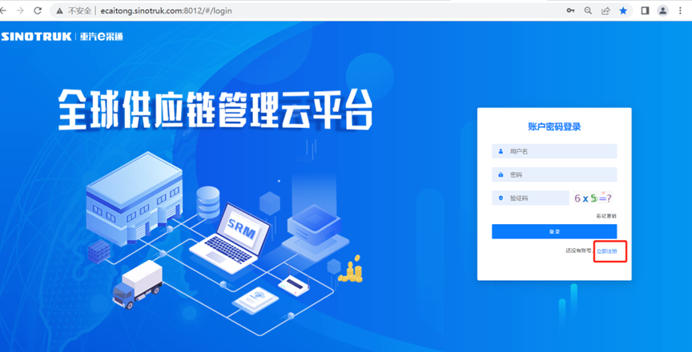

2.填写手机号码（没有注册过的）

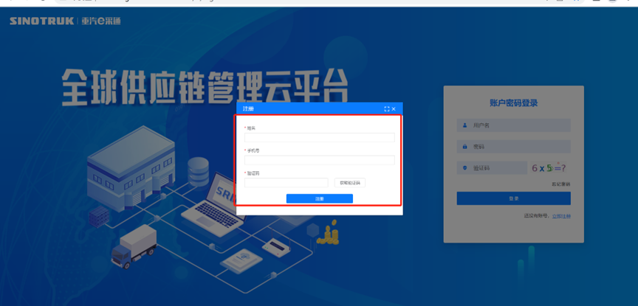

3.注册成功登录这个手机号码的账号进入系统，点击供应商注册

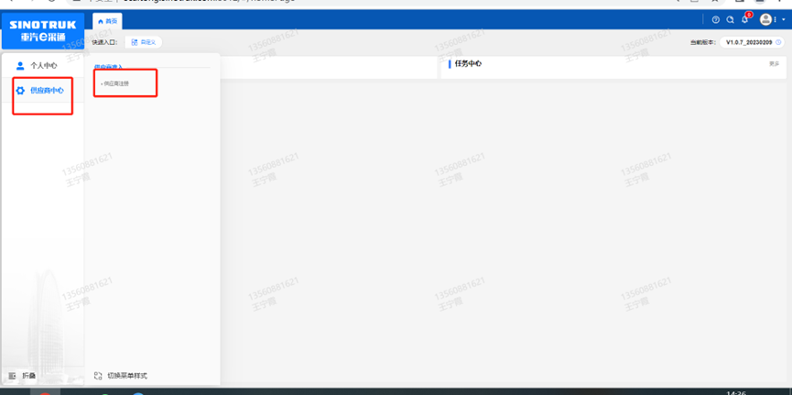

4.点击新增

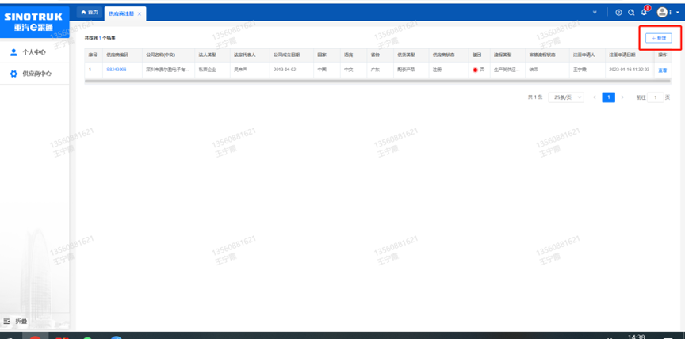

5.按要求填写所有信息，注意非生产类要填写合作单位，最后提交审批

审批通过后，注意记录本单位的“供应商代码”，代码用于登录系统后应标。登录信息如下：

用 户 名：gys+供应商代码

初始密码：scm@2022

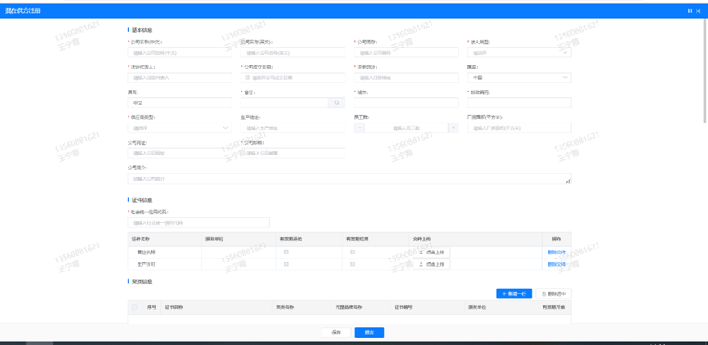

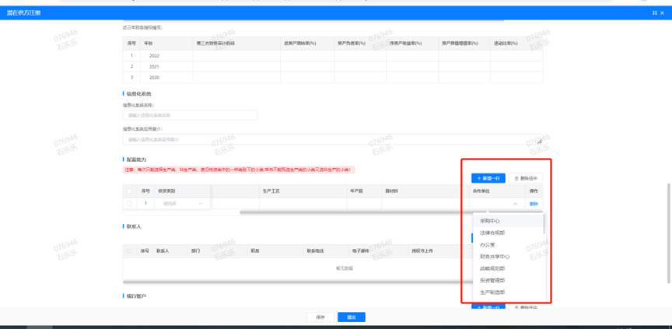

**注：**

**1.“项目名称”和“采购形式编号”见投标须知前附表1.1；**

**2.配套能力“供货类别”选“非生产招标→货物环保”，业务主管部门为“安全环保部”**

**附件10 SRM系统供应商用户手册**

系统网址：[https://ecaitong.sinotruk.com:8012/](http://ecaitong.sinotruk.com:8012/" \t "dlt)（以下内容可能非最新版本，仅供参考，请登录系统网址后，点检查看最新版供应商手册）

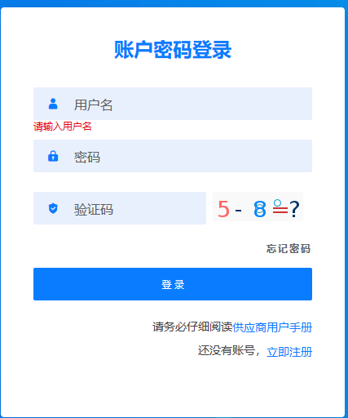

用 户 名：gys+供应商代码（注意：注册完毕后，用户名不要用手机号登录）

初始密码：scm@2022

**1.供应商应标**

路径：招投标中心-非生产类招投标-供应商应标

点击应标，上传文件之后点击提交。

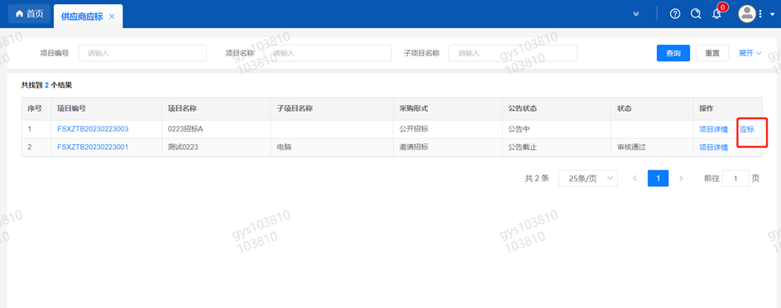

**2.供应商投标**

路径：招投标中心-非生产类招投标-供应商投标

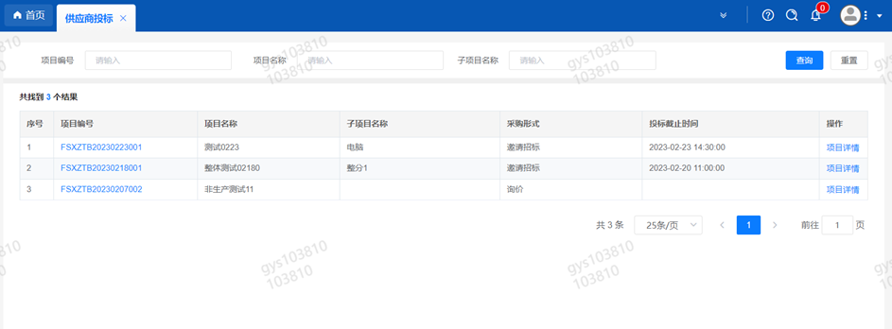

点击投标按钮，进入详情页，输入投标报价并上传相应的附件。

**注意：系统内的投标报价单位为“万元”，如开标现场发现填错报价，即直接淘汰。**

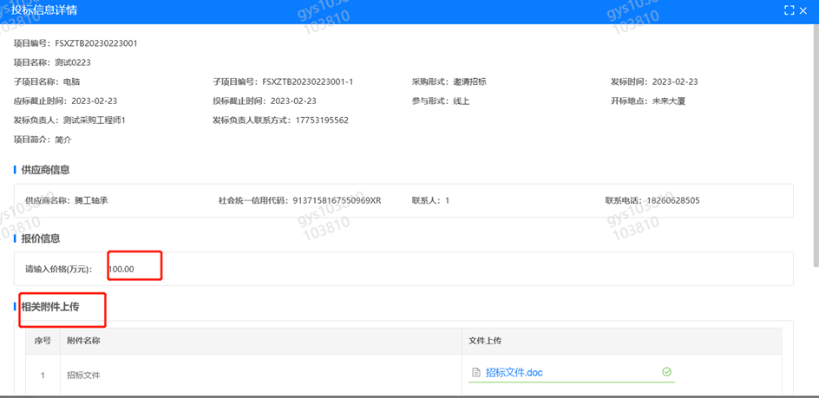

**3.供应商技术标澄清函**

路径：招投标中心-非生产类招投标-供应商技术标澄清函

点击编辑按钮进入系统，编辑技术标澄清函最后填写授权代表姓名及电话。

开标之后所有投标的供应商都可编辑提交，技术标入围之后 都不可编辑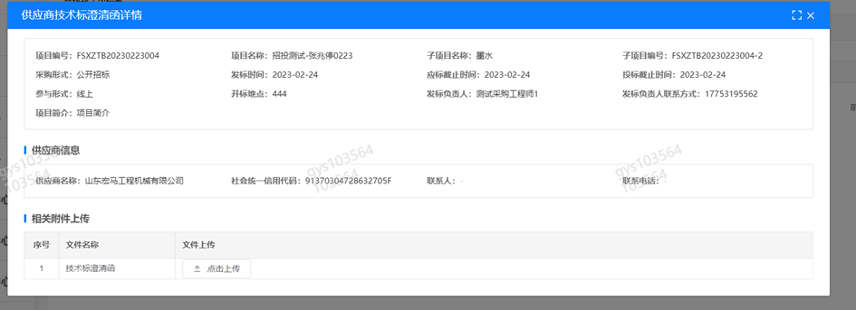

**4.供应商报价**

路径：招投标中心-非生产类招投标-供应商报价

点击报价按钮进入报价详情界面，请在此轮报价起止时间内报价，否则无法报价。

**5.供应商澄清报价**

路径：招投标中心-非生产类招投标-供应商澄清报价

招标发起人接收建议价的同时会给供应商发送澄清报价，供应商在此界面进行澄清报价，点击编辑按钮进入澄清报价详细界面，输入价格并填写商务澄清内容（最后填写授权代表姓名、电话），之后点击提交。

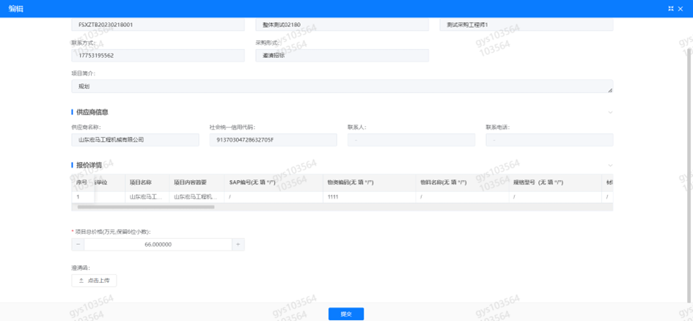

**6.供应商查看中标通知**

路径：招投标中心-非生产类招投标-中标项目

点击查看进入查看中标项目详情

